Жил-был принц, и хотелось ему взять за себя тоже принцессу, только настоящую. Вот он и объездил весь свет, а такой что-то не находилось. Принцесс-то было вволю, да были ли они настоящие? До этого он никак добраться не мог; так и вернулся домой ни с чем и очень горевал, — уж очень ему хотелось достать настоящую принцессу.
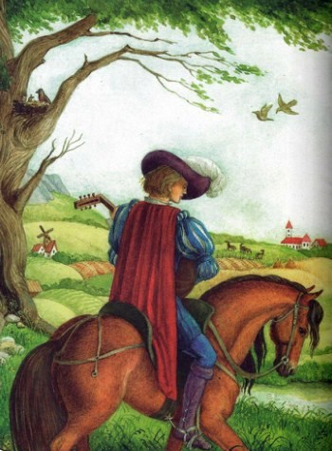
Раз вечером разыгралась непогода: молния так и сверкала, гром гремел, а дождь лил как из ведра; ужас что такое!
Вдруг в городские ворота постучали, и старый король пошёл отворять.
У ворот стояла принцесса. Боже мой, на что она была похожа! Вода бежала с её волос и платья прямо в носки башмаков и вытекала из пяток, а она всё-таки уверяла, что она настоящая принцесса!
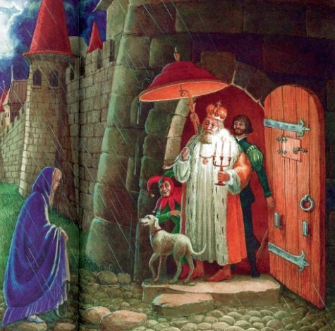
«Ну, уж это мы узнаем!» — подумала старая королева, но не сказала ни слова и пошла в спальню. Там она сняла с постели все тюфяки и подушки и положила на доски горошину; поверх горошины постлала двадцать тюфяков, а ещё сверху двадцать пуховиков.
На эту постель и уложили принцессу на ночь.
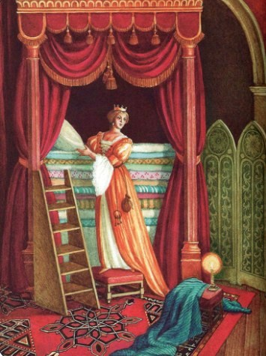
Утром её спросили, как она почивала.
— Ах, очень дурно! — сказала принцесса. — Я почти глаз не сомкнула! Бог знает, что у меня была за постель! Я лежала на чём-то таком твёрдом, что у меня всё тело теперь в синяках! Просто ужасно!
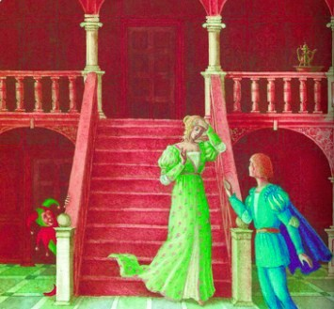
Тут-то все и увидали, что она была настоящею принцессой! Она почувствовала горошину через сорок тюфяков и пуховиков, — такою деликатною особой могла быть только настоящая принцесса.
И принц женился на ней. Теперь он знал, что берёт за себя настоящую принцессу! А горошину отдали в кунсткамеру; там она и лежит, если только никто её не украл.
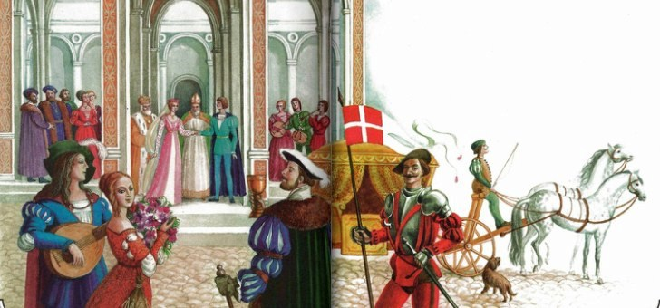
Знай, что история эта истинная!
Иллюстрации: Е.Петрова.

